章检测 第七章学情检测卷
一、 单项选择题(本大题共6小题，每小题4分，共计24分)
1. 据长春气象台统计，7月15日净月区下雨的概率为，刮风的概率为，既刮风又下雨的概率为.设事件A为下雨，事件B为刮风，那么P(A|B)等于( )
A. B.
C. D.

2. 现在有10张奖券，8张2元的，2张5元的，某人从中随机无放回地抽取3张奖券，则此人得奖金额的数学期望为( )
A. 6 B.
C. D. 9

3. 设随机变量ξ服从正态分布N(2,9)，若P(ξ<2m＋1)＝P(ξ>m－1)，则实数m的值是( )
A. B.
C. D. 2

4. 已知5道试题中有3道代数题和2道几何题，每次从中抽取一道题，抽出的题不再放回，在第1次抽到代数题的条件下，第2次抽到几何题的概率为( )
A. B.
C. D.

5. 已知P(B|A)＝，P(AB)＝，则P(A)等于( )
A. B.
C. D.

6. 某校有1 000人参加某次模拟考试，其中数学考试成绩近似服从正态分布X～N(105，σ²)(σ>0)，试卷满分150分，统计结果显示数学成绩优秀(高于或等于120分)的人数占总人数的，则此次数学考试成绩在90分到105分之间的人数约为( )
A. 100 B. 200
C. 300 D. 400

二、 多项选择题(本大题共3小题，每小题4分， 共计12分．漏选得2分，错选得0分)
7. 下列说法中正确的是( )
A. 设随机变量X服从二项分布B，则P(X＝3)＝
B. 若随机变量X服从正态分布N(2，σ²)且P(X<4)＝0.9，则P(0<X<2)＝0.4
C. E(2X＋3)＝2E(X)＋3，D(2X＋3)＝2D(X)＋3
D. 已知随机变量ξ满足P(ξ＝0)＝x，P(ξ＝1)＝1－x，若0<x<，则E(ξ)随着x的增大而减小，D(ξ)随着x的增大而增大

8. 某盒中有8个乒乓球，其中6个未使用过，2个已使用过．现从盒子中任取3个球来用，用完后再装回盒中．记盒中已使用过的球的个数为X，则下列结论正确的是( )
A. X的所有可能取值是3,4,5 B. X最有可能的取值是5
C. P(X＝3)＝ D. X的数学期望是

9. 老杨每天17：00下班回家，通常步行5min后乘坐公交车再步行到家，公交车有A，B两条线路可以选择．乘坐线路A所需时间(单位：min)服从正态分布N(44,4)，下车后步行到家要5 min；乘坐线路B所需时间(单位：min)服从正态分布N(33,16)，下车后步行到家要12 min.下列说法从统计角度认为合理的是( )
A. 若乘坐线路B,18：00前一定能到家
B. 乘坐线路A和乘坐线路B在17：58前到家的可能性一样
C. 乘坐线路B比乘坐线路A在17：54前到家的可能性更大
D. 若乘坐线路A，则在17：48前到家的可能性不超过1%
附：若Z～N(μ，σ²)，则P(μ－σ<Z≤μ＋σ)≈0.682 7，P(μ－2σ<Z≤μ＋2σ)≈0.954 5，P(μ－3σ<Z≤μ＋3σ)≈0.997 3)

三、 填空题(本大题共3小题，每小题4分，共计12分)
10. 一个盒子里有1个红球、1个绿球、2个黄球，这些球除颜色外完全相同．每次拿一个不放回，拿出红球即停止．设拿出黄球的个数为ξ，则P(ξ＝0)＝________，E(ξ)＝________.

11. 在“学习强国”App中，“争上游”的答题规则为：首局胜利得3分，第二局胜利得2分，失败均得1分．如果甲每局胜利的概率为，且答题相互独立，那么甲作答两局的得分期望为________．

12. 甲、乙两名选手进行一场羽毛球比赛，采用三局两胜制，先胜两局者赢得比赛，比赛随即结束．已知任一局甲胜的概率为p，若甲赢得比赛的概率为q，则q－p取得最大值时，p＝________.
四、 解答题(本大题共4小题，共计52分)
13. (本小题满分12分)为了了解学生寒假期间的学习情况，学校对某班男、女学生的学习时间进行调查(学习时间按整小时统计)，并将调查结果绘制成如图折线图．
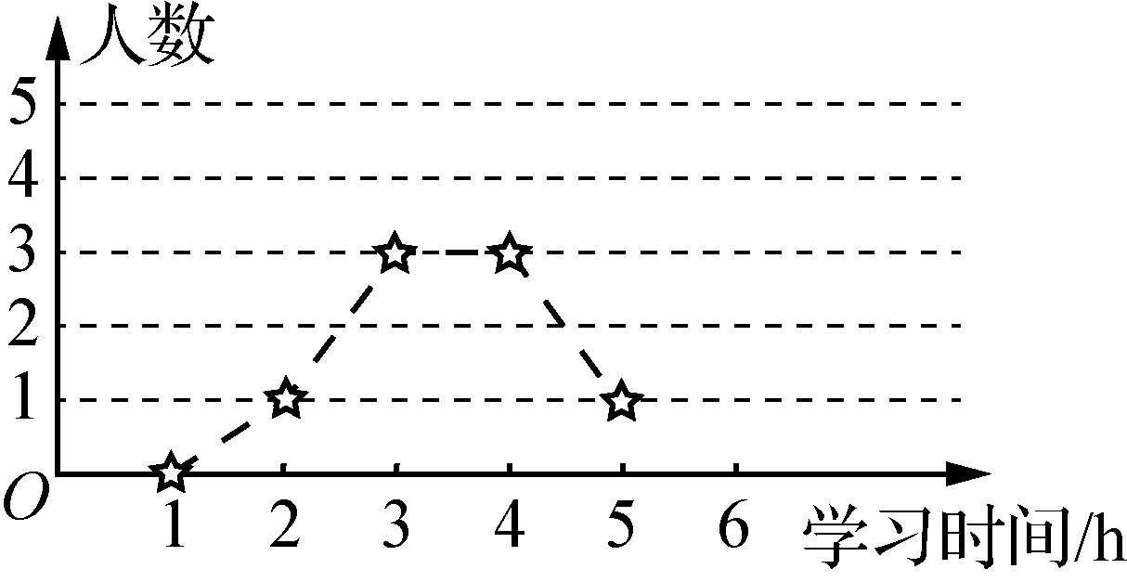
女生统计图
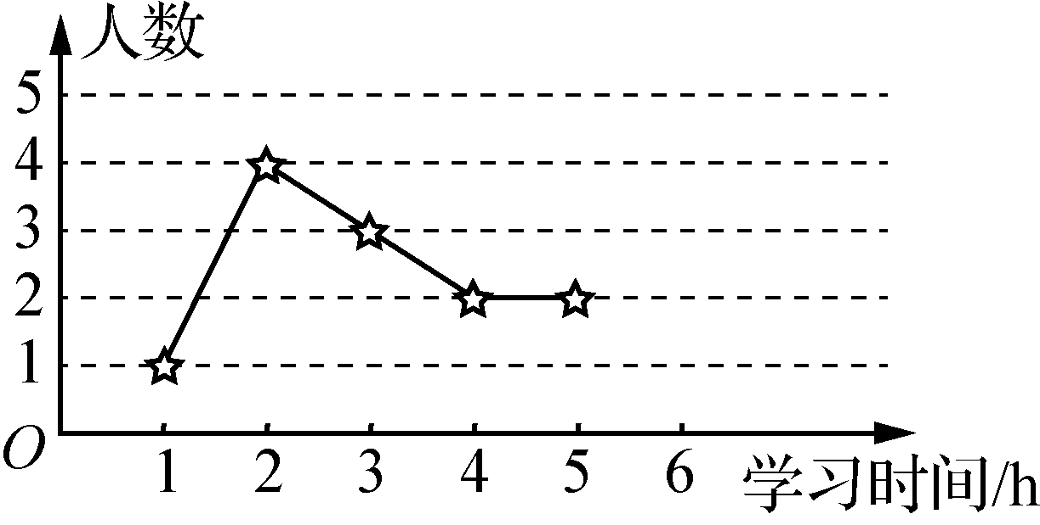
男生统计图
(第13题)
(1) 已知该校有400名学生，试估计全校学生中，每天学习不足4h的人数；
(2) 若从学习时间不少于4h的学生中选取4人，设选取的男生人数为X，求随机变量X的分布列及均值E(X)；
(3) 试比较男生学习时间的方差s与女生学习时间的方差s的大小．(只需写出结论)

14. (本小题满分12分)一黑色袋里装有除颜色不同外其余均相同的8个小球，其中白色球与黄色球各3个，红色球与绿色球各1个．现甲、乙两人进行摸球得分比赛，摸到白球每个记1分、黄球每个记2分、红球每个记3分、绿球每个记4分，得分高者获胜．比赛规则如下：①只能一个人摸球．②摸出的球不放回．③摸球的人先从袋中摸出1个球，若摸出的是绿色球，则再从袋子里摸出2个球；若摸出的不是绿色球，则再从袋子里摸出3个球，他的得分为两次摸出的球的记分之和．④剩下的球归对方，得分为剩下的球的记分之和．
(1) 若甲第一次摸出了绿色球，求甲的得分不低于乙的得分的概率；
(2) 如果乙先摸出了红色球，求乙的得分ξ的分布列和数学期望E(ξ)．

15. (本小题满分14分)某校高一年级组织“知识竞答”活动．每位参赛者第一关需回答三个问题，第一个问题回答正确得10分，回答错误得0分；第二个问题回答正确得20分，回答错误得－10分；第三个问题回答正确得30分，回答错误得－20分．规定，每位参赛者回答这三个问题的总得分不低于30分就算闯关成功．若某位参赛者回答前两个问题正确的概率都是，回答第三个问题正确的概率是，且各题回答正确与否相互没有影响．
(1) 求这位参赛者仅回答正确两个问题的概率；
(2) 求这位参赛者回答这三个问题的总得分ξ的分布列和期望；
(3) 求这位参赛者闯关成功的概率．

16. (本小题满分14分)某公司根据市场发展情况推出共享单车和共享电动车两种产品．市场调查发现，由于两种产品中共享电动车速度更快，故更受消费者欢迎，一般使用共享电动车的概率为，使用共享单车的概率为.该公司为了促进大家消费，使用共享电动车一次记2分，使用共享单车一次记1分．每个市民各次使用共享交通工具选择意愿相互独立，市民之间选择意愿也相互独立．
(1) 从首次使用共享交通工具的市民中随机抽取3人，记总得分为随机变量ξ，求ξ的分布列和数学期望；
(2) 记某一市民已使用该公司共享交通工具的累计得分恰为n分的概率为B_{n}(比如：B₁表示累计得分为1分的概率，B₂表示累计得分为2分的概率，n∈N*)，试探求B_{n}与B_{n－1}之间的关系，并求数列的通项公式．

